淡江時報 第 1034 期
王俊皓新加坡亞洲啦啦隊賽奪冠
學生大代誌
【記者曹雅涵淡水校園報導】表演音樂一下，便被拋上空中旋轉兩下，擔任「上層」的是競技啦啦隊隊長西語三王俊皓，他代表本校，與數學系校友戴正翔、航太系校友陳昱宏，以及機電系校友王宏4人組隊，2日前往新加坡參加「2017亞洲啦啦隊邀請賽」，從第五級全男小組中，榮獲冠軍殊榮。

王俊皓說明，國外賽事與臺灣不同的地方在於，臺灣乙組對技巧呈現的限制較多，「要在短短1分鐘內呈現許多技巧，不是件容易的事，我們從1月份努力排練至今。」他也說明，「臺灣目前還沒有全男組賽事，抓到這次全男小組的比賽機會就想去參加。」王俊皓分享，以往都是女生在「上層」，能藉由這次賽事組隊實踐在上層的夢想，並獲得這樣的經驗與成績，即便練習過程再辛苦都值得。
2018/05/22

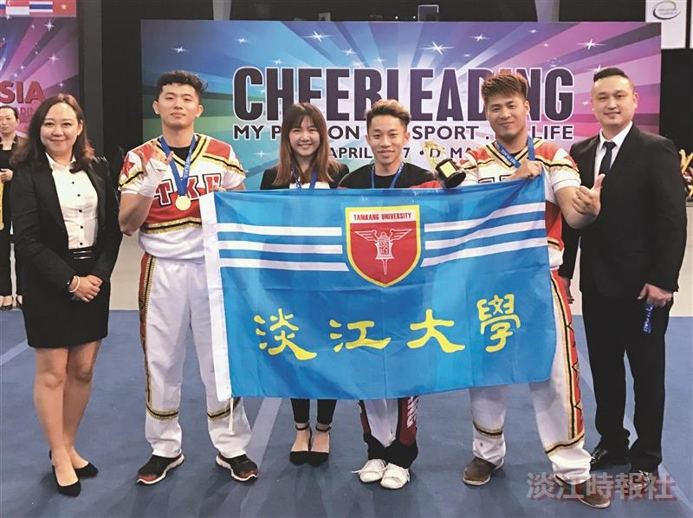
啦啦隊隊長西語三王俊皓（中）與 3 校友組隊赴新加坡參賽奪冠。（圖／王俊皓提供）

